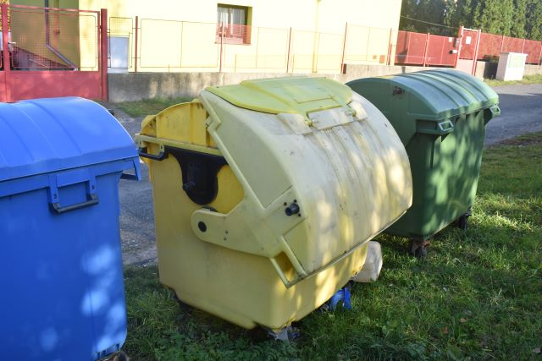
Několik rad, jak rozumně třídit odpad
Třídění odpadu má za primární cíl snížit negativní dopad produkce obalového průmyslu na životní prostředí. Účelem třídění odpadu je vytřídit z komunálního odpadu ty složky, které je možné dále využívat a poskytnout je tak zpracovatelům k využití.
Jedná se tedy o činnost ekonomickou, nikoli ekologickou. Samo třídění odpadů a recyklace svět nespasí. Jediným spolehlivým způsobem, jak snižovat množství vyprodukovaného odpadu, je vzniku odpadu předcházet.
Protože je však naše společnost konzumně založená, vzniká velké množství odpadu, který je nutné vytřídit. Všeobecně platí, že veškeré odpady, mimo nebezpečných, od Vás převezmou ve sběrných dvorech. Máte-li v dané oblasti místo bydliště, bude odběr odpadu pro vás zdarma.
Sběrné dvory jsou oplocené, zabezpečené prostory určené pro sběr odpadů, které nepatří do popelnic běžného směsného komunálního odpadu. Pro uložení nebezpečných odpadů musí mít sběrna povolení. V případě, že občan potřebuje odložit větší množství odpadu, je nutný souhlas Magistrátu města, který na požádání vydá odbor správy veřejných statků (oddělení veřejné zeleně a odpad. hospodářství). Zřizovatelem sběrných dvorů mohou být magistráty měst, ale i městské části a další. Sběrné dvory jsou také často místy zpětného odběru.

Několik rad, jak rozumně třídit odpad
- Pamatujte, že existuje zpětný odběr. Vysloužilé věci můžete odkládat zdarma u prodejců nebo na vybraných místech.
- Z papíru není třeba odstraňovat spony, svorky, zbytky izolep, průhledná okénka, apod.
- Nemá smysl vymývat obaly. Jen si zanesete kanalizaci. Význam to má jen když obaly delší dobu skladujete.
- Z PET lahví sundejte tzv. rukávový návlek. To je etiketa na PVC fólii, která znemožňuje recyklaci.
- Sklo zbytečně nerozbíjejte. Ztížíte tím jeho další třídění na třídícím pásu.
- Z elektrospotřebičů není třeba vymontovávat vestavěné baterie. O to se postará zpracovatel.
- Textil vždy do kontejnerů vhazujte v igelitových taškách nebo pytlích. Zjednodušíte tak svoz. Špinavý textil do směsného odpadu.
- Některé odpady od Vás mohou převzat jen osoby k tomu oprávněné. Jedná se zejména o autovraky a nebezpečné odpady, azbest apod.
- Pamatujte, že materiály, kterých není v oběhu dostatečné množství, skončí ve spalovně – i když jsou recyklovatelné.
- Zmenšete obsah odevzdávaného odpadu - sešlápnutí plastových lahví, tetrapaků nebo plechovek. Stejně tak papírové krabice je důležité rozložit, nebo rozřezat na menší kusy. Proč? Zabírá to pak méně místa.
- Odpady nikdy nepalte. Krom toho, že si zaneřádíte komín, vypustíte do ovzduší i nebezpečné zplodiny, které vám a vašemu okolí mohou způsobit vážné újmy na zdraví.

Znovupoužití věcí - "Re-Use"
Ještě, než cokoli vyhodíte, zkuste se zamyslet, jestli by to nešlo znovu použít. Prodloužení životnosti čehokoli je mnohem přínosnější, než recyklace a ekologická likvidace dohromady.

